ĐN: Lệnh switch case là một cấu trúc điều khiển và rẽ nhánh hoàn toàn có thể thay thế được cấu trúc if else.
Cú pháp
switch (expression)
​{
case constant 1: statement 1;
break;
case constant 2:statement 2;
break;
.
.
.
case constant n: statement n;
break;
[default: statement n;]
}
expression phải bắt buộc là giá trị hằng, có thể là biểu thức nhưng kết quả cần là hằng số.
constant 1, constant 2… constant n: là các biểu thức hằng nguyên hoặc ký tự và chúng phải khác nhau.
constant: giá trị
statement: câu lệnh
Sơ đồ khối
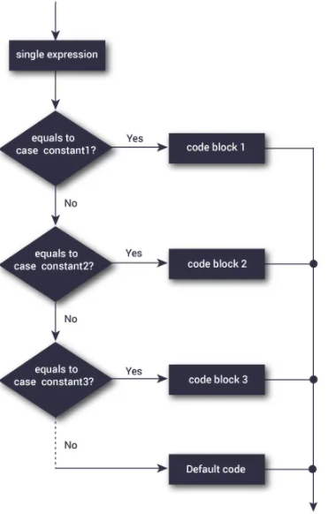
Begin
End

Hoạt động
Đầu tiên, máy sẽ kiểm tra expression =constant 1.
Nếu đúng thì thực hiện các lệnh nằm trong case đó và gặp lệnh break thì thoát ngay khỏi switch, bỏ qua các case còn lại.
Nếu sai thì kiểm tra expression =constant 1…
Tương tự cho đến constant n.
Nếu expression không bằng với bất kỳ giá trị nào trong constant 1, constant 2,…, constant n thì statement n sẽ được thực hiện nếu có thành phần default.

Câu lệnh switch lồng nhau

Ý nghĩa:
Việc sử dụng switch case sẽ giúp code của chúng ta dễ viết và dễ đọc hơn
Một điều nữa là sử dụng switch case cho hiệu năng tốt hơn so với sử dụng if else.
Ví dụ: nhập vào một số từ 1 tới 7 và hiển thị ngày trong tuần tương ứng với số đó
#include<stdio.h>
int main() {
int n;
scanf("%d", &n);
switch (n) {
case 1:
printf("Monday");
break;
case 2:
printf("Tuesday");
break;
case 3:
printf("Wednesday");
break;
case 4:
printf("Thursday");
break;
case 5:
printf("Friday");
break;
case 6:
printf("Saturday");
break;
case 7:
printf("Sunday");
break;
default:
printf("Invalid input");
}
return 0;
}

